ОБГРУНТУВАННЯ
технічних та якісних характеристик закупівлі Товари для дому і господарства (Віник, совок для сміття, корзина для сміття, миска господарська) (ДК 021:2015 “Єдиний закупівельний словник” - 39220000-0 Кухонне приладдя, товари для дому та господарства і приладдя для закладів громадського харчування), розміру бюджетного призначення, очікуваної вартості предмета закупівлі
(оприлюднюється на виконання постанови КМУ № 710 від 11.10.2016 «Про ефективне використання державних коштів» (зі змінами) )

Найменування, місцезнаходження та ідентифікаційний код Замовника в Єдиному державному реєстрі юридичних осіб, фізичних осіб-підприємців та громадських формувань, його категорія:
Стрижавський дитячий будинок-інтернат;
23210, Вінницька область, Вінницький район, смт Стрижавка, вул. Новосільська, 39;
03188145;
юридична особа є одержувачем бюджетних коштів (замовник , визначений абзацом 2 п.3 ч.1 ст.2 Закону України «Про публічні закупівлі»).
Назва предмета закупівлі із зазначенням коду за Єдиним закупівельним словником та назви відповідних класифікаторів предмета закупівлі й частин предмета закупівлі (за наявності):
Товари для дому і господарства (Віник, совок для сміття, корзина для сміття, миска господарська) (ДК 021:2015 “Єдиний закупівельний словник” - 39220000-0 Кухонне приладдя, товари для дому та господарства і приладдя для закладів громадського харчування).
Вид та ідентифікатор процедури закупівлі:
Відкриті торги з особливостями,
UA-2023-07-17-005199-a.
Очікувана вартість та обгрунтування очікуваної вартості предмета закупівлі: 30 000,00
Визначення очікуваної вартості предмета закупівлі обумовлено статистичним аналізом загальнодоступної інформації про ціну предмета закупівлі на підставі затвердженої центральним органом виконавчої влади , що забезпечує формування та реалізує державну політику у сфері публічних закупівель , примірної методики визначення очікуваної вартості предмета закупівлі, а саме: згідно з пунктом 1 розділу ІІІ наказу Міністерства розвитку економіки торгівлі та сільського господарства в Україні від 18.02.2020 №275 зі змінами.
Розмір бюджетного призначення: Згідно з планом використання бюджетних коштів на 2023 рік. Розмір бюджетного призначення сформований з урахуванням наявної потреби в закупівлі даного виду продукції відповідно до НОРМ ЗАБЕЗПЕЧЕННЯ ОДЯГОМ ПІДОПІЧНИХ/ВИХОВАНЦІВ в інтернатних установах та затверджений Головним розпорядником коштів- Департаментом соціальної та молодіжної політики Вінницької обласної державної адміністрації на 2023 рік.
Обгрунтування технічних та якісних характеристик предмета закупівлі. Термін постачання - з дати укладання договору по 31.12.2023 року.
Якісні та технічні характеристики заявленої кількості визначені з урахуванням реальних потреб установи та оптимального співвідношення ціни та якості.
Враховуючи зазначене, замовник прийняв рішення стосовно застосування таких технічних та якісних характеристик предмета закупівлі:
Інформація про необхідні технічні, якісні та кількісні характеристики предмета закупівлі та технічна специфікація до предмета закупівлі

Товари для дому і господарства (Віник, совок, корзина для сміття, миска господарська) (ДК 021:2015 “Єдиний закупівельний словник” - 39220000-0 Кухонне приладдя, товари для дому та господарства і приладдя для закладів громадського харчування)
1. Строк поставки товару: по 31.12. 2023 р.
2. Місце поставки товарів: 23210, Вінницька область, Вінницький район, смт Стрижавка, вул. Новосільська, 39.
Табл. 1.

№  п/п | Назва товару | Технічні, якісні характеристики | Од. вим. | К-ть
1 | Віник | Вищий сорт, пишний, щільний, вага від 330 г., довжина 80 см., ширина робочої частини 30 см. Зразок товару  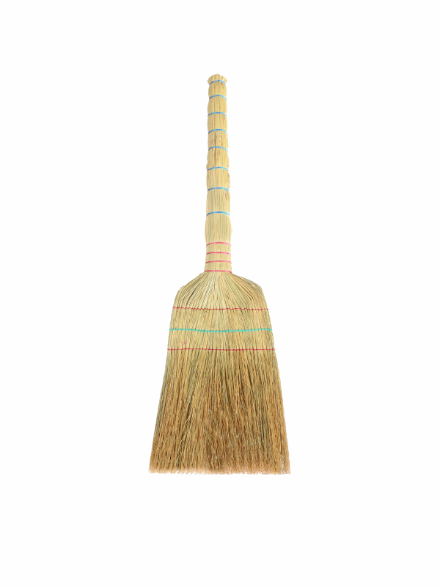 | шт | 300
2 | Совок для сміття | Пластикові совки з ручкою  Зразок товару  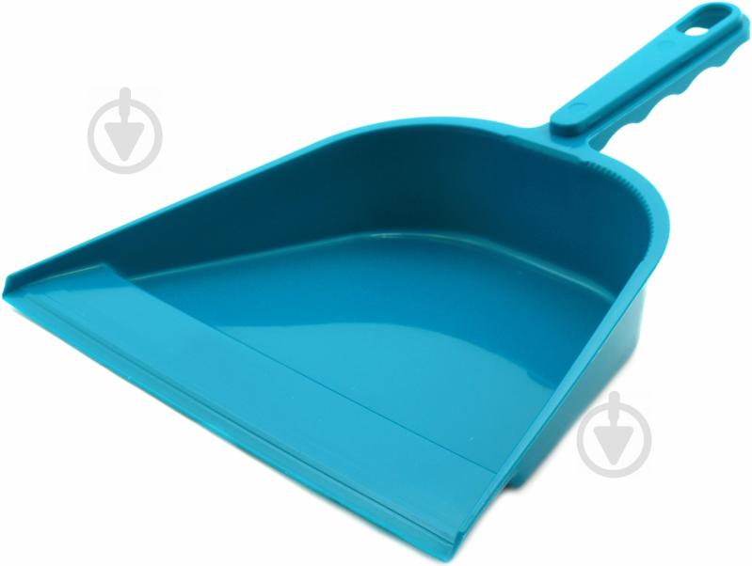 | шт | 40
3 | Корзина для сміття | Корзина для сміття, об'єм 10л, матеріал - пластик, з прорізами  Зразок товару  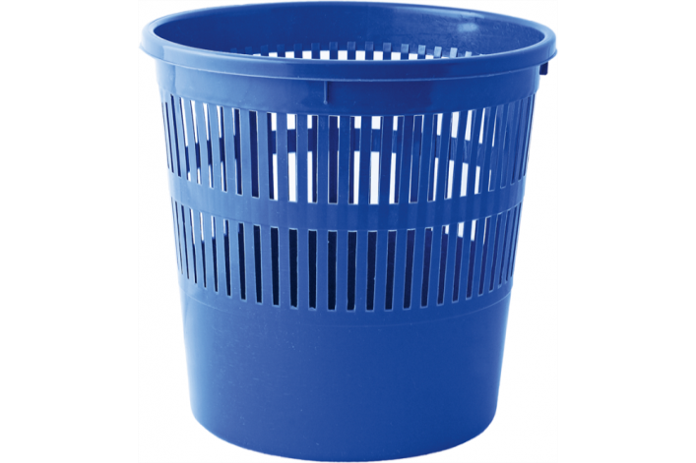 | шт | 40
4 | Миска господарська | Миска господарська(таз) пластмасова,об’єм 20 л  Зразок товару  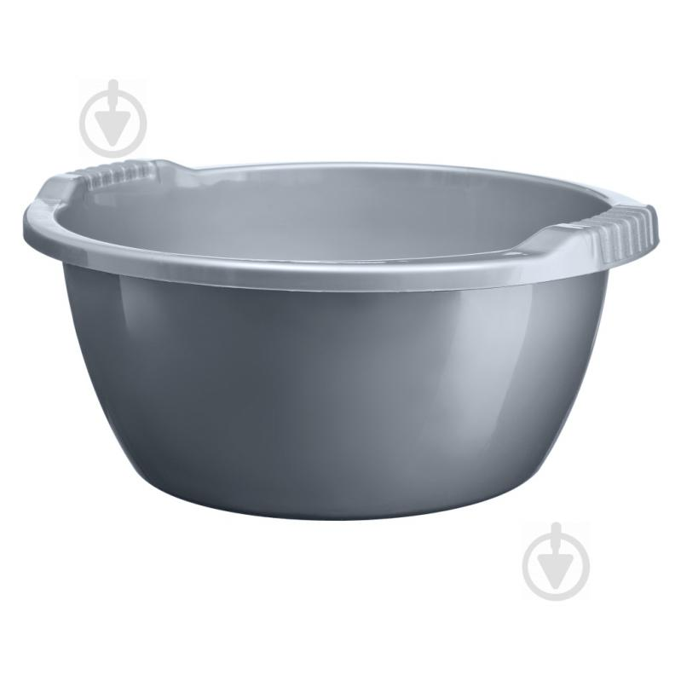 | шт | 20
Запропонований учасником товар повинен відповідати наступним вимогам:
- Товар повинен відповідати опису, зазначеному у Табл.1 цієї документації.
- Поставка товару здійснюється транспортом постачальника за адресою замовника, згідно заявки Замовника,особисто уповноваженим відповідно до законодавства представником, або безпосередньо учасником за власний рахунок. Продукція повинна доставлятись відповідно до діючих санітарних норм та правил, мати супровідні документи з відображенням найменування товару, даних про виробника, дату виготовлення. Завантаження та відвантаження товару здійснюється представниками Учасника. Товар повинен бути в упаковці, яка відповідає характеру товару і захищає його від пошкоджень під час поставки. Упаковка має містити всю необхідну інформацію про товар, згідно вимог чинного законодавства. Якщо поставлений товар не буде відповідати своїм якісним характеристикам, постачальник повинен замінити товар своїми силами і за свій рахунок протягом 8 годин.
Учасник повинен надати в електронному (рекомендовано сканованому в форматі рdf )вигляді в складі своєї пропозиції наступні документи:
- відповідний лист-згоду щодо виконання даного технічного завдання;
- гарантійний лист підтвердження можливості поставки запропонованого Товару, у кількості та в терміни, визначені цією Документацією та пропозицією Учасника.
- гарантійний лист щодо забезпечення належних умов зберігання та транспортування товару.
- інші документи, які Учасник вважає за потрібне надати, що підтверджують відповідність пропозиції даному додатку до оголошення.

